Valentino Ciprić
SIGURNA ISPORUKA VIŠESLOJNE APLIKACIJE KROZ DEVOPS I DEVSECOPS CIKLUS
Projektni zadatak: Secure Event Ticketing Platform
Uvod u DevOps – DevSecOps
Sveučilište Algebra Bernays, Zagreb
rujan 2026.

Sadržaj
1. Sažetak 1
2. Uvod 1
2.1. Definicija problema 1
2.2. Postojeći pristupi rješavanju problema 1
3. Opis rješenja 1
3.1. Arhitektura sustava 1
3.2. Kontejnerizacija servisa 2
3.3. Lokalno razvojno okruženje 3
3.4. Automatizirana isporuka i sigurnosne kontrole 4
3.5. Sigurnosni nalaz i korektivna mjera 5
3.6. Produkcijska orkestracija 6
3.7. Rješavanje problema isporuke 8
4. Rezultati 9
5. Zaključak i sljedeći koraci 10
6. Literatura 11

1. Sažetak
Projekt obrađuje isporuku višeslojne web-aplikacije za prodaju ulaznica kroz cjelovit DevOps i DevSecOps ciklus. Aplikacija se sastoji od pet servisa: web sučelja, REST API-ja, pozadinskog obrađivača, relacijske baze i queue sloja. Za svaki servis izrađena je kontejnerska slika s višefaznom izgradnjom, minimalnom baznom slikom i procesom koji ne vrti s administratorskim ovlastima. Lokalno razvojno okruženje opisano je Docker Compose datotekom koja cijeli sustav podiže jednom naredbom. Isporuka je automatizirana kroz GitHub Actions pipeline u kojem provjera koda, end-to-end test cijelog sustava i skeniranje slika alatom Trivy prethode objavi u registry, pri čemu nalaz kritične ranjivosti zaustavlja objavu. Produkcijsko okruženje izvedeno je na Kubernetesu s probama zdravlja, ograničenjima resursa, trajnom pohranom, razdvojenom konfiguracijom i tajnama, ograničenim ovlastima i mrežnom segmentacijom. Kroz četiri izvedena incidentna scenarija provjerena je otpornost sustava, a mjerenjem tijekom zamjene verzije utvrđen je i otklonjen gubitak zahtjeva.

2. Uvod
Rad opisuje kako je postojeća aplikacija provedena kroz cijeli životni ciklus isporuke: od pakiranja u kontejnerske slike, preko standardiziranog lokalnog okruženja i automatizirane izgradnje sa sigurnosnim provjerama, do orkestriranog produkcijskog okruženja. Izvorni kod aplikacije bio je zadan i nije mijenjan osim na dva mjesta koja su izravno proizašla iz operativnih zahtjeva, što je posebno obrazloženo u poglavlju 3.7.

2.1. Definicija problema
Aplikaciju čini pet procesa koji surađuju i imaju različite ovisnosti: dvije Node.js usluge s HTTP sučeljem, jedan pozadinski proces bez sučelja, poslužitelj relacijske baze i queue poslužitelj. Da bi takav sustav pokrenuo na svom računalu, razvojni bi inženjer klasično morao ručno instalirati i uskladiti verzije svih tih komponenti. Rezultat je poznata pojava u kojoj sustav radi na jednom računalu, a na drugom ne, pri čemu se razlika teško utvrđuje jer okruženje nije nigdje zapisano.
Problem se produbljuje pri isporuci u produkciju. Potrebno je osigurati da se isti sustav pokrene identično, da se oporavi od pada pojedine komponente, da se nova verzija uvede bez prekida rada i da se pritom ne izloži nepotrebnim sigurnosnim rizicima. Zadatak projekta je stoga uspostaviti postupak isporuke koji je reproducibilan, automatiziran i sigurnosno kontroliran u svakoj fazi.

2.2. Postojeći pristupi rješavanju problema
Povijesno je prvi odgovor na ovaj problem bilo izvođenje aplikacije izravno na poslužitelju. Takav pristup ne razdvaja aplikacije međusobno, pa njihove ovisnosti dolaze u sukob, a stanje poslužitelja s vremenom postaje nemoguće rekonstruirati.
Drugi ustaljeni pristup je virtualizacija, u kojoj svaka aplikacija dobiva vlastitu virtualnu mašinu s potpunim operacijskim sustavom. Izolacija je time snažna jer svaka mašina ima vlastitu jezgru, ali cijena je visoka: slike su veličine gigabajta, pokretanje traje desetke sekundi, a na jednom poslužitelju izvodi se relativno mali broj instanci.
Treći pristup, primijenjen u ovom projektu, je kontejnerizacija. Kontejner ne virtualizira sklopovlje nego procesni prostor: svi kontejneri dijele jezgru domaćina, a izolirani su mehanizmima imenskih prostora i kontrolnih skupina. Zbog toga su slike reda veličine desetaka megabajta, pokretanje traje sekundu, a okruženje je opisano datotekom koja se verzionira zajedno s kodom. Sigurnosne implikacije dijeljene jezgre sustavno su obrađene u smjernicama NIST-a za sigurnost aplikacijskih kontejnera [7], koje su korištene kao okvir za mjere opisane u poglavlju 3.6.
Za orkestraciju kontejnera u produkciji danas je de facto standard Kubernetes [1], koji uvodi deklarativni model: umjesto naredbi što treba pokrenuti, opisuje se željeno stanje sustava, a orkestrator neprekidno usklađuje stvarno stanje sa željenim.

3. Opis rješenja

3.1. Arhitektura sustava
Granice servisa prate granice odgovornosti. Web sučelje poslužuje statički sadržaj, API prima zahtjeve i objavljuje narudžbe u queue, pozadinski obrađivač ih preuzima i upisuje u bazu, a baza i queue čine sloj pohrane. Za bazu i queue korištene su službene slike, jer održavanje vlastitih ne bi donijelo nikakvu korist.
Najvažnija arhitektonska odluka je razdvajanje sinkronog od asinkronog dijela obrade. API na zahtjev za kupnjom ne upisuje narudžbu izravno u bazu, nego je objavljuje u queue i korisniku odmah vraća potvrdu o primitku. Razlog je izrazito neravnomjeran promet kod prodaje ulaznica: bez queuea nagli val zahtjeva ide izravno na bazu i ruši je, dok s queueom val puni operaciju u memoriji, a obrađivač ga preuzima vlastitim tempom.
Nusprodukt te odluke je da odgovor API-ja ne jamči da je posao dovršen, nego samo da je preuzet. Ta se posljedica pokazala i u radu te je oblikovala dvije daljnje odluke: automatizirani test provjerava ishod u petlji, a pozadinski obrađivač nema HTTP provjeru spremnosti jer ne prima mrežni promet.
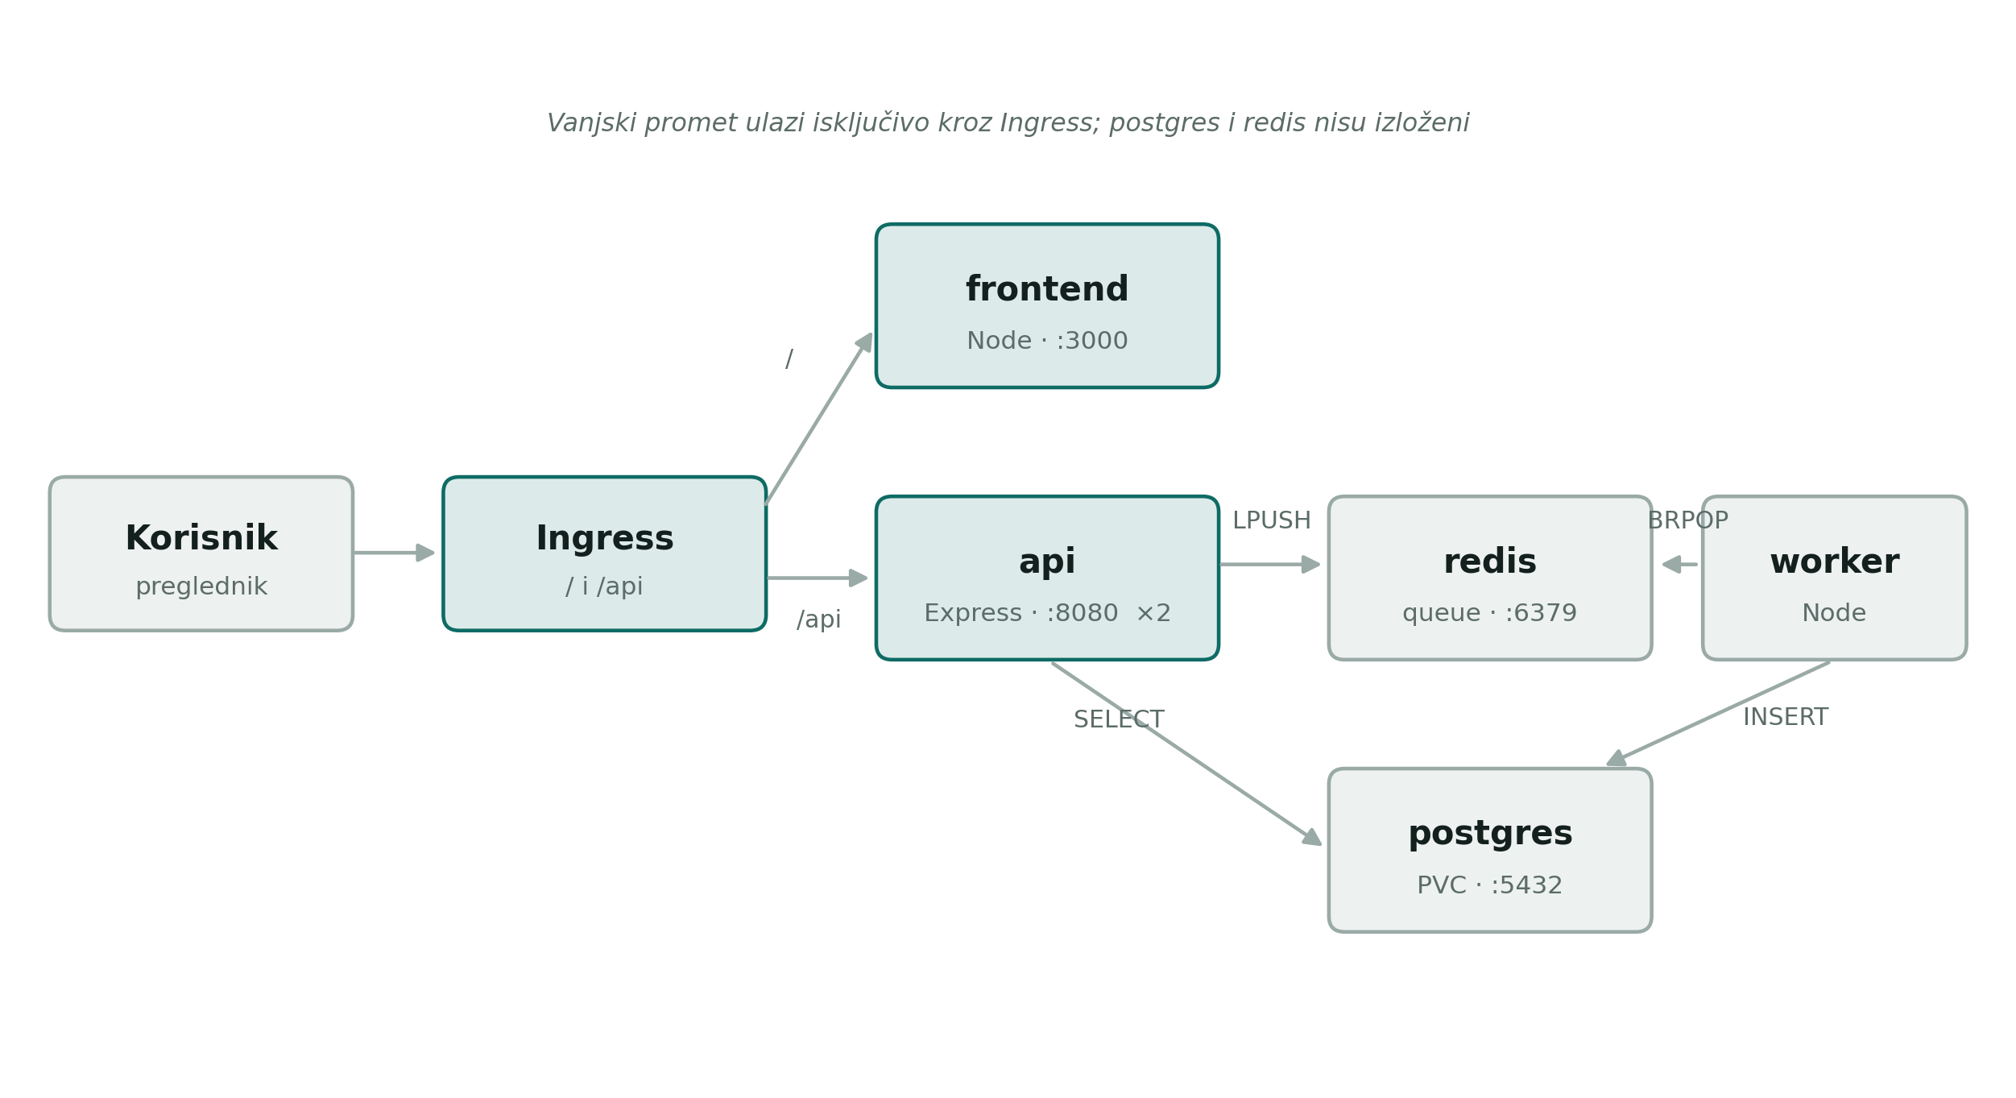
Slika 1. Arhitektura sustava i tok podataka pri kupnji ulaznice. Vanjski promet ulazi isključivo kroz Ingress; baza i queue dostupni su samo unutar klastera.

3.2. Kontejnerizacija servisa
Za svaki od tri vlastita servisa napisana je datoteka za izgradnju slike s dvije faze. Prva faza instalira ovisnosti, a druga u čistu minimalnu sliku kopira samo rezultat. Alati potrebni za izgradnju time ne završavaju u isporučenoj slici, čime se smanjuje i njezina veličina i broj paketa koje skener može prijaviti kao ranjive [6].
FROM node:22-alpine AS builder
WORKDIR /app
COPY package*.json ./
RUN npm install --omit=dev

FROM node:22-alpine AS runtime
WORKDIR /app
RUN addgroup -g 10001 -S appgroup && \
adduser -u 10001 -S -G appgroup appuser
COPY --from=builder /app/node_modules ./node_modules
COPY src/ ./src/
USER 10001
CMD ["node", "src/server.js"]
Redoslijed naredbi nije proizvoljan. Popis ovisnosti kopira se prije izvornog koda kako izmjena koda ne bi poništila predmemoriju i pokrenula ponovnu instalaciju ovisnosti pri svakoj izgradnji. Kopirane datoteke namjerno ostaju u vlasništvu administratorskog računa, dok ih aplikacijski korisnik samo čita, pa proces ne može prepisati vlastiti kod ni u slučaju kompromitacije. Korisnik je zadan brojčanom oznakom, a ne imenom, jer orkestrator ne može provjeriti je li korisnik zadan imenom administratorski.
Postignuti rezultat prikazan je na slici 2. Stupac s veličinom sadržaja pokazuje stvarnu veličinu isporučene slike, dok veći iznos uz njega uključuje i slojeve zajedničke svim trima slikama. Za tri servisa izgrađeno je više označenih verzija, što je kasnije iskorišteno pri demonstraciji zamjene verzije u produkciji.
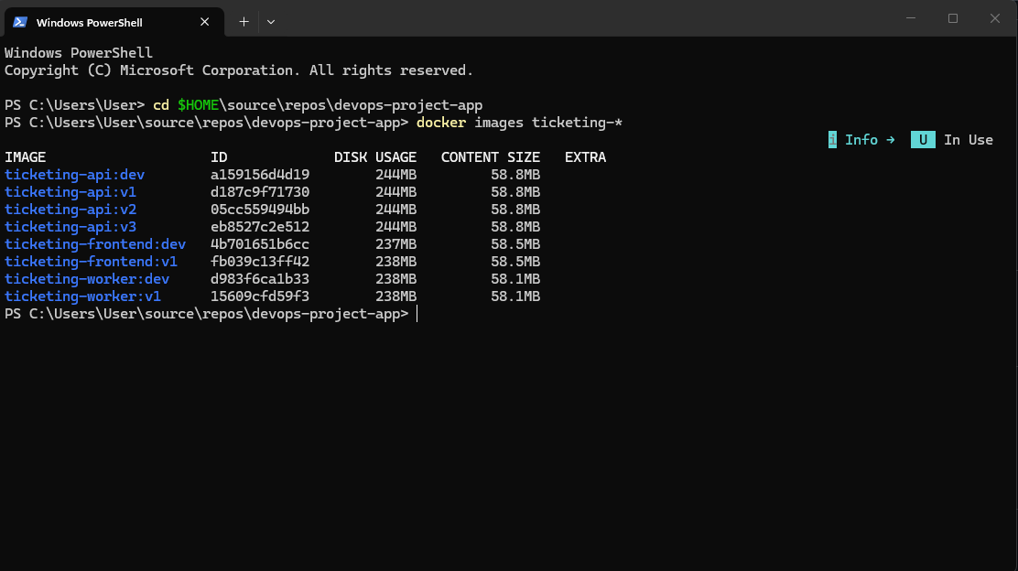
Slika 2. Izgrađene slike. Veličina sadržaja iznosi približno 58 MB po servisu, što je posljedica višefazne izgradnje i minimalne bazne slike.

3.3. Lokalno razvojno okruženje
Lokalno okruženje opisano je jednom datotekom koja cijeli sustav podiže jednom naredbom. Tri postavke zaslužuju obrazloženje.
- Ovisnosti o pokretanju uvjetovane su zdravljem, a ne samim pokretanjem. Baza otvara mrežni port nekoliko sekundi prije nego je spremna primati upite, pa bi se API bez te provjere spojio prerano i prekinuo rad.
- Trajnost podataka osigurana je imenovanim volumenom, jer se sadržaj kontejnera briše pri njegovu uklanjanju.
- Za brz razvoj postavljeno je automatsko osvježavanje koje izmjenu koda prenosi u kontejner i ponovno pokreće proces. Samo prijenos ne bi bio dovoljan jer izvršno okruženje ne prati promjene datoteka.
Ispravnost okruženja provjerena je krajnjim tokom kupnje ulaznice, u kojem se narudžba nakon nekoliko sekundi pojavljuje u bazi s oznakom obrađene, čime je potvrđen cijeli lanac od API-ja preko queuea i obrađivača do baze.
Stanje pokrenutog okruženja prikazuje slika 3. Uz oznaku ispravnosti kod baze, queuea i API-ja, vidljiva je i razlika u objavljenim mrežnim vratima: web sučelje i API dostupni su s domaćina, dok baza i queue imaju samo unutarnja vrata i izvan okruženja nisu dosežni.
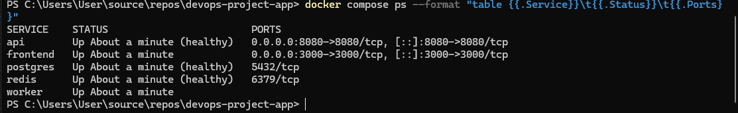
Slika 3. Stanje servisa nakon pokretanja. Tri servisa imaju oznaku ispravnosti; baza i queue nemaju vanjsku adresu u stupcu s mrežnim vratima.
Slika 4 prikazuje provjeru krajnjeg toka. Prva naredba potvrđuje da je API spreman, što uključuje i dostupnost baze i queuea. Nakon kupnje, narudžba se u popisu pojavljuje s oznakom obrađene, čime je potvrđen cijeli lanac. U istom popisu vidljiva je i narudžba nastala više sati ranije, prije potpunog uklanjanja i ponovnog pokretanja okruženja — što istovremeno dokazuje da trajni volumen čuva podatke između pokretanja.
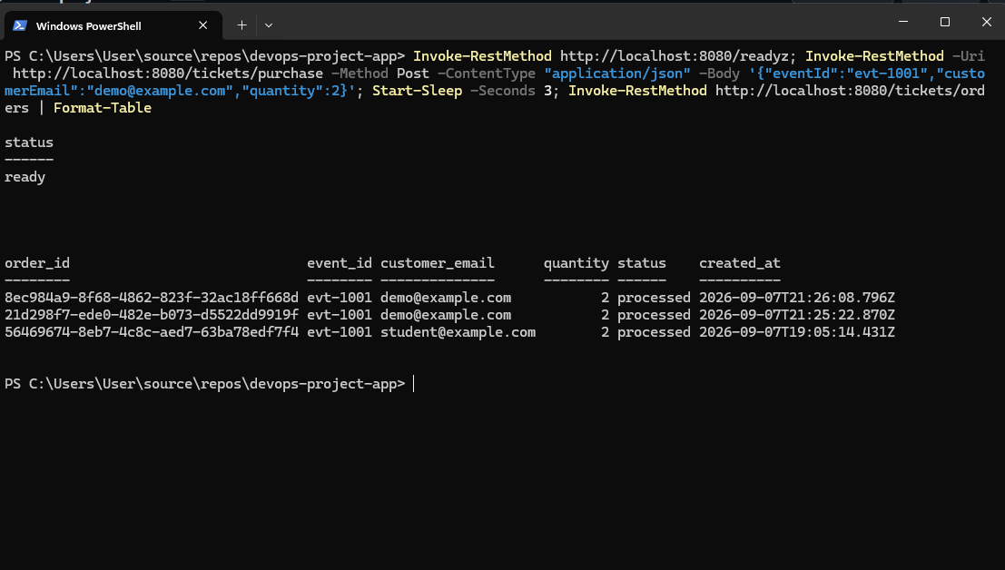
Slika 4. Provjera krajnjeg toka kupnje. Nova narudžba ima oznaku obrađene, a starija je preživjela ponovno pokretanje okruženja.

3.4. Automatizirana isporuka i sigurnosne kontrole
Isporuka je automatizirana kroz pipeline koji se pokreće na svaku promjenu u glavnoj grani [5]. Pipeline je namjerno oblikovan kao lanac brana u kojem objava slike dolazi na kraj, tek nakon svih provjera.
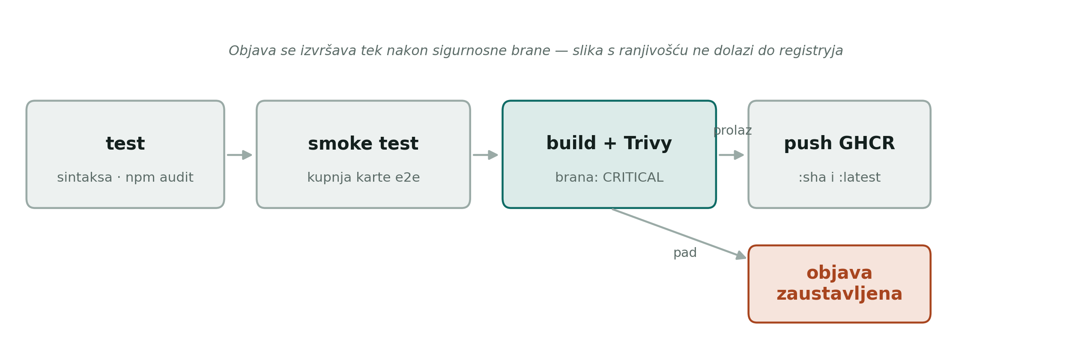
Slika 5. Struktura pipelinea. Slike se grade u lokalni izvršni sloj, a ne izravno u registry, kako bi skeniranje moglo prethoditi objavi.
Faza | Sadržaj | Uloga u lancu
test | Instalacija ovisnosti, provjera sintakse, revizija ovisnosti | Zaustavlja očite greške u sekundama
smoke test | Podizanje cijelog sustava i stvarna kupnja ulaznice | Dokazuje da servisi rade zajedno, ne samo pojedinačno
build i skeniranje | Izgradnja slika i provjera ranjivosti alatom Trivy | Sigurnosna brana; nalaz kritične razine ruši izgradnju
objava | Slanje slika u registry | Izvršava se samo ako su sve prethodne faze prošle
Tablica 1. Faze pipelinea i njihova uloga. Objava se nalazi iza sigurnosne brane, pa slika s kritičnom ranjivošću ne dolazi do registryja.
Slika 6 prikazuje uspješno izvođenje. Ukupno trajanje od tri minute i trideset dvije sekunde obuhvaća provjeru koda za tri servisa, podizanje cijelog sustava s krajnjim testom, izgradnju i skeniranje triju slika te njihovu objavu.
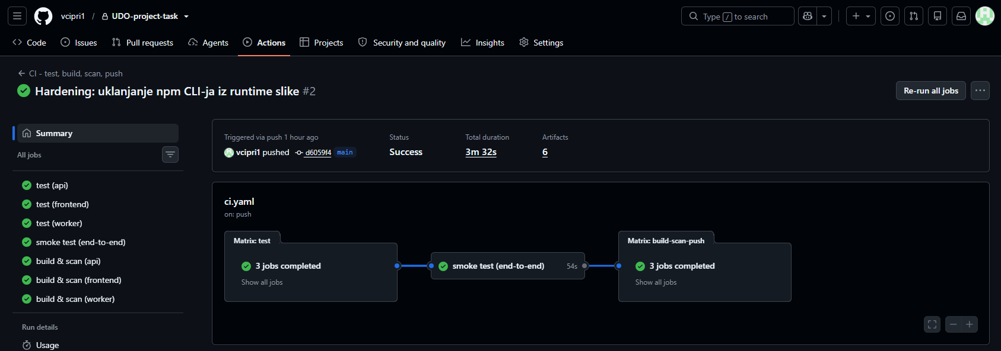
Slika 6. Uspješno izvođenje pipelinea. Prikazan je i redoslijed faza: provjera koda, krajnji test, pa izgradnja sa skeniranjem i objavom.
Skeniranje se izvodi u dva prolaza. Prvi je brana ograničena na kritičnu razinu i s podešenim izlaznim kodom ruši izgradnju [4]. Drugi bilježi sve nalaze u strojno čitljivom obliku i nikada ne ruši izgradnju; izvršava se i onda kada je brana pala, kako bi nalaz postojao upravo u trenutku kada je najpotrebniji.
Svaka se slika označava dvjema oznakama: nepromjenjivom oznakom izvedenom iz identifikatora promjene i pokretnom oznakom za pogodnost. U produkciji se referencira prva, jer druga s vremenom pokazuje na drugi sadržaj i onemogućuje reproducibilnu isporuku. Za prijavu u registry koristi se token koji okruženje samo dodjeljuje, pa u repozitoriju nema nijedne upisane lozinke.
Rezultat te politike prikazan je na slici 7. Uz najnoviju verziju stoje obje oznake, dok starije verzije zadržavaju samo svoju nepromjenjivu oznaku — pa je u svakom trenutku moguće utvrditi koji je točno kod u kojoj objavljenoj slici.
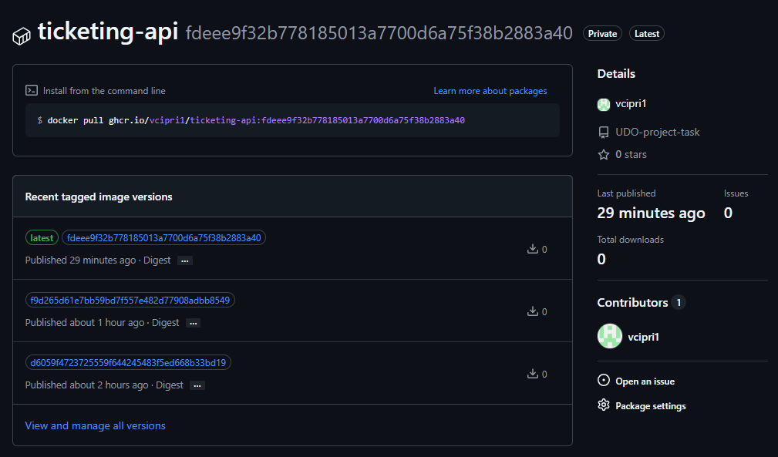
Slika 7. Objavljene slike u registryju. Najnovija verzija nosi pokretnu i nepromjenjivu oznaku, a ranije verzije zadržavaju svoje nepromjenjive oznake.

3.5. Sigurnosni nalaz i korektivna mjera
Prvo pokretanje pipelinea završilo je neuspješno na sva tri servisa. Brana je prijavila kritičnu ranjivost i, u skladu sa svojom svrhom, zaustavila objavu.
Stavka | Vrijednost | Napomena
Paket | tar 7.5.11 | Popravak dostupan u verziji 7.5.19
Ranjivost | CVE-2026-59873 | Uskraćivanje usluge posebno oblikovanom datotekom
Razina | CRITICAL | Razina na kojoj brana zaustavlja objavu
Izvor | Alat za upravljanje paketima u baznoj slici | Nije ovisnost aplikacije
Tablica 2. Nalaz koji je zaustavio prvu objavu.
Slika 8 prikazuje ispis sigurnosne brane. Osim same ranjivosti, iz nje se vidi i da su provjera koda i krajnji test prošli, dakle da je zaustavljanje bilo isključivo sigurnosne naravi, te da je korak prijave u registry preskočen — objava se nije ni pokušala izvršiti.
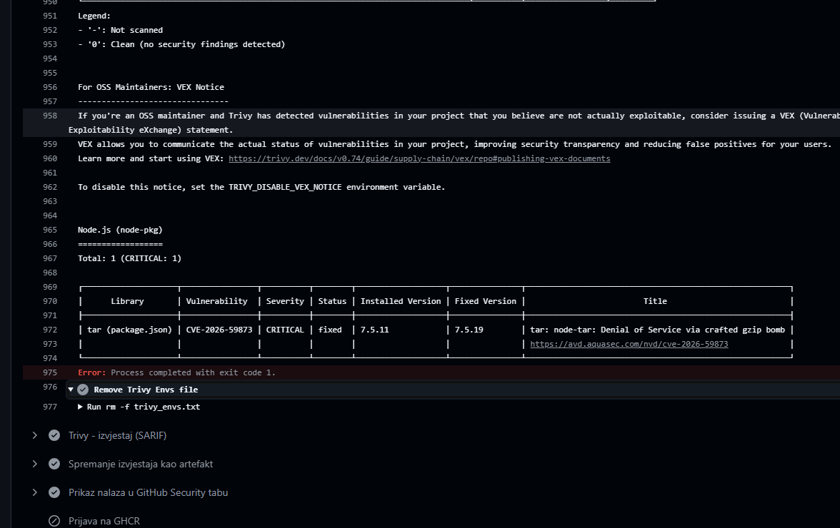
Slika 8. Sigurnosna brana zaustavlja izgradnju. Prikazana je pronađena ranjivost, izlazni kod koji ruši postupak i preskočeni korak objave.
Analiza je pokazala da su paketi operacijskog sustava i ovisnosti same aplikacije imali nula nalaza. Ranjivi paket dolazio je iz alata za upravljanje paketima ugrađenog u baznu sliku, pa izmjena popisa ovisnosti aplikacije ne bi promijenila ništa.
Razmotrene su tri mogućnosti. Postavljanje iznimke odbačeno je jer bi ranjivost ostala u objavljenoj slici, a brana izgubila smisao. Čekanje nove bazne slike odbačeno je kao jedino rješenje jer ne ovisi o projektu. Odabrano je uklanjanje samog alata iz izvršne slike, budući da se aplikacija pokreće izravno i taj joj alat u radu nije potreban; bio je potreban isključivo u prvoj fazi izgradnje, koja ionako ne završava u isporučenoj slici.
RUN rm -rf /usr/local/lib/node_modules/npm \
/usr/local/bin/npm /usr/local/bin/npx
Mjera je provjerena izravno u slici, a ne samo u ispisu izgradnje, nakon čega je ponovno pokretanje pipelinea prošlo u cijelosti i slike su objavljene. Time je zatvoren cijeli ciklus: nalaz, analiza uzroka, korektivna mjera i ponovna provjera.

3.6. Produkcijska orkestracija
Produkcijsko okruženje opisano je s deset deklarativnih datoteka. Za razliku od lokalnog okruženja, ovdje se ne navodi što treba pokrenuti nego kakvo stanje mora vrijediti, a orkestrator ga održava.
Mehanizam | Svrha i izvedba u projektu
Replikacija i strategija | Dvije replike API-ja i sučelja; zamjena verzije dopušta privremeni višak, ali nijedan manjak replika
Provjere zdravlja | Provjera života utvrđuje radi li proces; provjera spremnosti dodatno provjerava dostupnost baze i queuea i odlučuje prima li replika promet
Resursi | Zajamčene i najveće dopuštene vrijednosti procesorskog vremena i memorije za svaki servis
Trajna pohrana | Zahtjev za diskom odvojen od životnog vijeka instance baze
Konfiguracija i tajne | Netajne postavke odvojene od lozinke; lozinka se stvara izvan repozitorija [2]
Vanjski pristup | Jedinstvena ulazna točka koja usmjerava promet na sučelje odnosno API; baza i queue nisu izloženi
Ovlasti | Zaseban identitet aplikacije bez ijednog prava i bez pristupnog tokena; odvojen račun za dijagnostiku s pravom čitanja, ali bez prava na tajne
Mrežna segmentacija | Zabrana svog ulaznog prometa uz izričita dopuštenja; baza i queue primaju promet samo od API-ja i obrađivača [3]
Ojačavanje procesa | Zabrana rada s administratorskim ovlastima, zabrana stjecanja dodatnih ovlasti, uklanjanje jezgrinih privilegija, datotečni sustav samo za čitanje i ograničenje sistemskih poziva [7]
Tablica 3. Mehanizmi produkcijskog okruženja i njihova izvedba.
Svih sedam instanci podiglo se iz prvog pokušaja i bez ijednog ponovnog pokretanja, unatoč navedenim ograničenjima. Ispravnost je potvrđena krajnjim tokom kupnje ulaznice kroz vanjsku ulaznu točku, čime je provjeren i put kroz mrežna pravila.
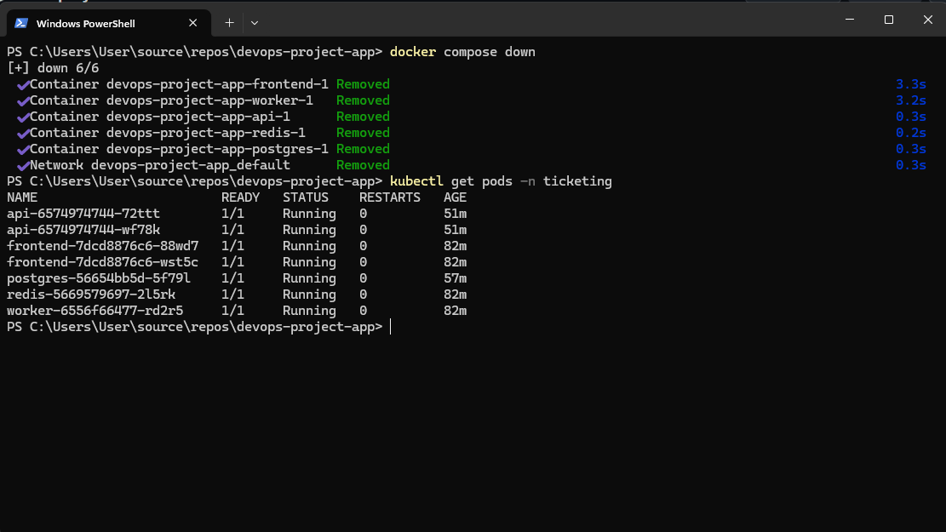
Slika 9. Stanje instanci u produkcijskom okruženju. Sve su spremne i nijedna nije zabilježila ponovno pokretanje.
Slika 10 prikazuje ostale objekte okruženja: unutarnje mrežne adrese servisa bez vanjske adrese, vanjsku ulaznu točku, dodijeljeni trajni disk i pet mrežnih pravila. Prvo od njih zabranjuje sav ulazni promet, a preostala četiri dopuštaju točno određene putove.
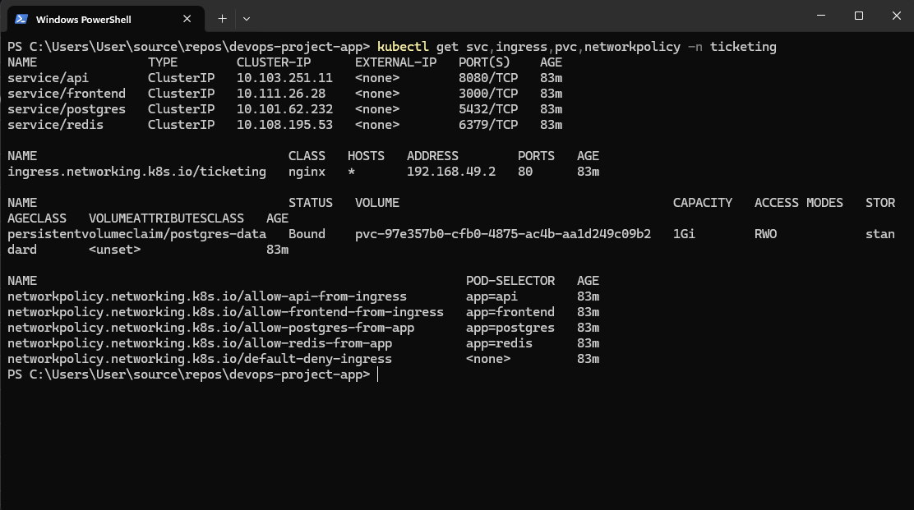
Slika 10. Servisi, vanjska ulazna točka, trajni disk i mrežna pravila u produkcijskom okruženju.

3.7. Rješavanje problema isporuke
Kako tvrdnja o isporuci bez prekida rada ne bi ostala nedokazana, tijekom zamjene verzije uvedeno je mjerenje koje svakih pola sekunde poziva krajnju točku zdravlja i bilježi svaki neuspjeh. Da bi se razlikovale verzije, aplikacija u odgovor uključuje oznaku koja se u sliku utiskuje pri izgradnji.
Prvo mjerenje otkrilo je dva neuspjela zahtjeva u trenutku prijelaza. Uzrok nije bila sama zamjena nego njezino vremensko preklapanje: instanci koja se gasi istodobno se šalje signal za prekid rada i uklanja se njezina adresa iz popisa odredišta, a to se uklanjanje mora proširiti kroz klaster i nije trenutno [8]. U tom kratkom razdoblju promet još stiže instanci koja već završava rad. Aplikacija je problem pogoršavala jer je na signal za prekid odmah zatvarala veze i izlazila, ne dovršivši započete zahtjeve.
Uvedene su tri mjere: odgoda prije slanja signala za prekid, uredno zatvaranje u kodu aplikacije koje najprije prestaje primati nove veze i dovršava započete, te produljeno vrijeme dopušteno za uredni završetak. Ovo je jedina izmjena zadanog izvornog koda u projektu i proizašla je izravno iz mjerenja.
Mjerenje | Zamjena instanci | Neuspjeli zahtjevi
Prije korektivnih mjera | da | 2
Nakon korektivnih mjera | da | 0 od 60
Tablica 4. Usporedba mjerenja prije i nakon uvođenja urednog zatvaranja.
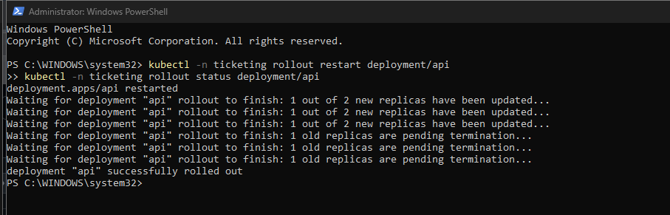
Slika 11. Tijek zamjene verzije. Nova instanca prvo postaje spremna, a tek se zatim uklanja stara.
Slika 12 prikazuje mjerenje provedeno tijekom te zamjene. Šezdeset uzastopnih upita, jedan svakih pola sekunde, vratilo je ispravan odgovor iako su u međuvremenu zamijenjene obje instance. Ispis je radi preglednosti prikazan u tri stupca.
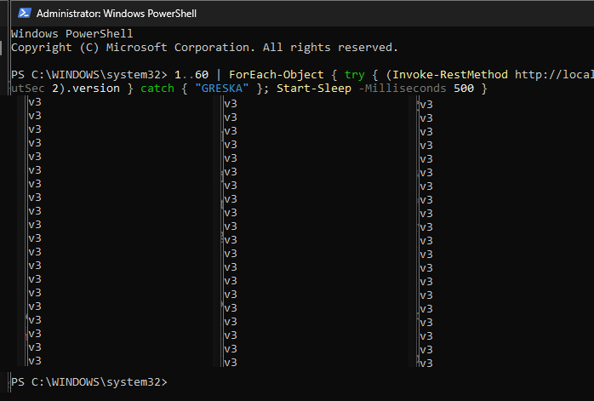
Slika 12. Mjerenje tijekom zamjene verzije nakon uvođenja korektivnih mjera: šezdeset uspješnih odgovora i nijedan neuspjeh.
Osim ovog, izvedena su i tri scenarija kvara koja su zabilježena u priručniku za dijagnostiku. Pri uklanjanju instance baze sustav je bio nedostupan približno jedanaest sekundi i oporavio se bez ijedne naredbe, a podaci su preživjeli jer se nalaze na trajnom disku. Pri isporuci nepostojeće oznake slike nova instanca nikada nije postala spremna, zamjena je ostala zaustavljena, a postojeće instance nastavile su posluživati promet; od šezdeset zahtjeva nijedan nije bio neuspješan. Pri postavljanju neispravne lozinke instanca se pokrenula bez ijedne greške u zapisu, ali nikada nije postala spremna, pa se uzrok mogao utvrditi tek iz događaja vezanih uz instancu, a ne iz zapisa; od sto dvadeset zahtjeva nijedan nije bio neuspješan.
Slika 13 dokumentira drugi od tih scenarija. Nova instanca ne uspijeva dohvatiti nepostojeću sliku i ostaje neupotrebljiva, dok dvije postojeće i dalje poslužuju promet. Povratak na prethodnu verziju izveden je jednom naredbom, nakon čega provjera potvrđuje ispravnu verziju. Vidljivo je i upozorenje da povratak ne mijenja zapis o posljednjoj primijenjenoj konfiguraciji, što je zabilježeno u priručniku kao korak koji nakon svakog povratka treba ručno uskladiti.
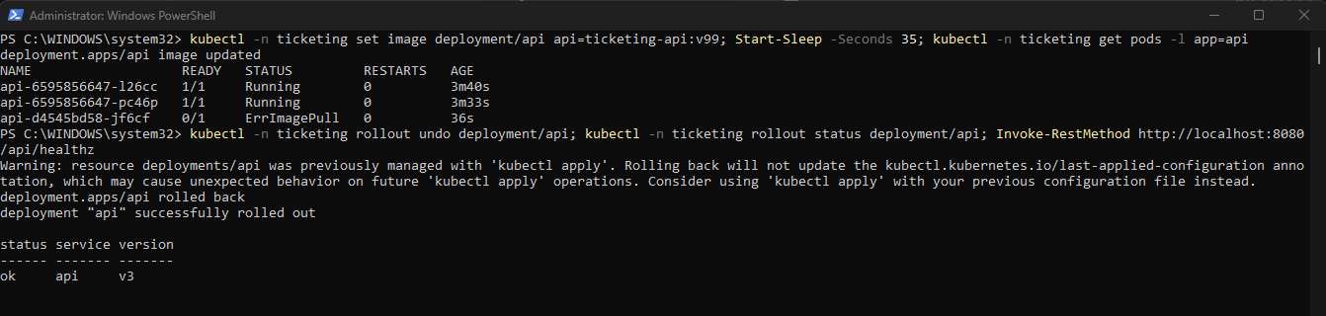
Slika 13. Neuspjela isporuka i povratak na prethodnu verziju. Postojeće instance ostaju u pogonu tijekom cijelog postupka.

4. Rezultati
Rezultat projekta je cjelovit i automatiziran postupak isporuke, opisan u istom repozitoriju u kojem se nalazi i aplikacija. Sljedeća tablica sažima mjerljive pokazatelje.
Pokazatelj | Vrijednost | Napomena
Veličina izvršne slike | 58 MB | Minimalna bazna slika i višefazna izgradnja
Trajanje cijelog pipelinea | 3 min 32 s | Provjera, test, skeniranje i objava tri slike
Kritične ranjivosti u objavljenim slikama | 0 | Nakon uklanjanja nepotrebnog alata iz slike
Nedostupnost pri gubitku baze | oko 11 s | Samostalan oporavak bez intervencije
Neuspjeli zahtjevi pri neuspjeloj isporuci | 0 od 60 | Postojeće instance nastavljaju posluživati
Neuspjeli zahtjevi pri zamjeni verzije | 0 od 60 | Nakon uvođenja urednog zatvaranja
Tablica 5. Mjerljivi pokazatelji postignutog rješenja.
Usporedno s tim, ručno izvođenje istog postupka — izgradnja triju slika, provjera ispravnosti, skeniranje i objava — zahtijeva petnaestak do dvadesetak minuta uz stalni nadzor. Osim uštede vremena, važnija je razlika u tome što se automatizirani postupak izvodi identično na svakoj promjeni, neovisno o osobi koja ga pokreće.
Uz izvorni kod, repozitorij sadrži datoteke za izgradnju slika, opis lokalnog okruženja, definiciju pipelinea, deklarativne datoteke produkcijskog okruženja te dokumentaciju: opis arhitekture s obrazloženjem odluka, upute za isporuku, sigurnosno izvješće skeniranja, priručnik za dijagnostiku kvarova i dnevnik rada s kronologijom svih incidenata.

5. Zaključak i sljedeći koraci
Projekt pokazuje da se problem neponovljivog okruženja i nesigurne isporuke rješava time što se okruženje opiše kao kod i ta se opisana slika koristi nepromijenjena u svim fazama. Kontejnerizacija je odabrana zbog reproducibilnosti, brzine i primjerenosti orkestraciji, uz svjesno prihvaćanje slabije izolacije koja proizlazi iz dijeljene jezgre. Ta je cijena pokrivena nizom mjera: procesom bez administratorskih ovlasti, minimalnom slikom, uklanjanjem nepotrebnih alata, skeniranjem prije objave, ograničenim ovlastima prema orkestratoru i mrežnom segmentacijom.
Najvažniji zaključak nije tehnički nego metodološki. Sigurnosna brana pokazala je svoju vrijednost tek kada je zaustavila objavu, a tvrdnja o isporuci bez prekida rada pokazala se netočnom sve dok nije izmjerena. Oba nalaza proizašla su iz provjere, a ne iz konfiguracije koja je izgledala ispravno. Isporuka bez prekida rada nije posljedica same upotrebe orkestratora nego zbroja provjera spremnosti, strategije zamjene, odgode pri gašenju i urednog zatvaranja u samoj aplikaciji.
Kao sljedeći koraci predviđaju se: dohvat slika iz registryja po nepromjenjivoj oznaci umjesto lokalnog učitavanja; izvođenje baze kao usluge sa stanjem, s replikacijom i automatiziranim sigurnosnim kopijama; uvođenje automatskog skaliranja prema opterećenju i pravila o najmanjem broju dostupnih instanci; centralizirano prikupljanje zapisa i metrika umjesto ručnog pregleda; zaštita prometa certifikatom s automatskim obnavljanjem; te prelazak na isporuku u kojoj je stanje u repozitoriju jedini izvor istine, čime nestaje i razilaženje između repozitorija i stvarnog stanja koje se pojavljuje nakon ručnog povratka na prethodnu verziju.

6. Literatura
[1] The Kubernetes Authors (2026). Kubernetes Documentation – Overview, Dostupno na: https://kubernetes.io/docs/concepts/overview/ Pristupljeno: 2026-09-07
[2] The Kubernetes Authors (2026). Kubernetes Documentation – Secrets, Dostupno na: https://kubernetes.io/docs/concepts/configuration/secret/ Pristupljeno: 2026-09-07
[3] The Kubernetes Authors (2026). Kubernetes Documentation – Network Policies, Dostupno na: https://kubernetes.io/docs/concepts/services-networking/network-policies/ Pristupljeno: 2026-09-07
[4] Aqua Security (2026). Trivy Documentation, Dostupno na: https://trivy.dev/latest/ Pristupljeno: 2026-09-07
[5] GitHub, Inc. (2026). GitHub Actions Documentation, Dostupno na: https://docs.github.com/en/actions Pristupljeno: 2026-09-07
[6] Docker, Inc. (2026). Building best practices, Dostupno na: https://docs.docker.com/build/building/best-practices/ Pristupljeno: 2026-09-07
[7] Souppaya, M.; Morello, J. & Scarfone, K. (2017). Application Container Security Guide, NIST Special Publication 800-190, National Institute of Standards and Technology, DOI: 10.6028/NIST.SP.800-190
[8] The Kubernetes Authors (2026). Kubernetes Documentation – Pod Lifecycle: Termination of Pods, Dostupno na: https://kubernetes.io/docs/concepts/workloads/pods/pod-lifecycle/ Pristupljeno: 2026-09-07

